
CATÁLOGO PROFISSIONAL 2026
ILHAS SEYCHELLES: AVANI+ BARBARONS
06 dias / 05 noites • Praia, natureza e relaxamento no Oceano Índico

SAÍDA  A partir de EUR 2.074* | EMBARQUE  Consultar

A partir de EUR 2.074* | 31/10/2026
Passagem aérea | Não inclusa

Praia, Natureza e Relaxamento no Oceano Índico
━━━━━━━━━━━━━━━━━━━━━━━━━━━━━━━━
 | 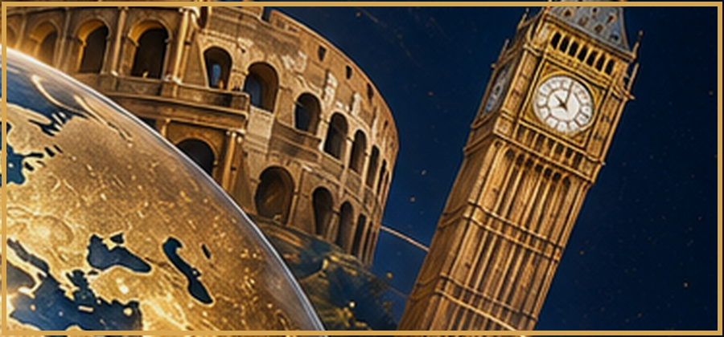
Um roteiro completo no Avani+ Barbarons Seychelles Resort, na costa oeste de Mahé, com praias de areia branca, águas cristalinas e estrutura moderna em meio às paisagens tropicais das Seychelles.
Com hospedagem por 5 noites com meia pensão, traslados privativos e kit de viagem, este programa é ideal para quem busca descanso, contato com a natureza e o melhor das praias do Oceano Índico.
06 dias / 05 noites  Programa ao completo 2026 | Ilhas Seychelles  Mahé, Seychelles
Voo não incluído  Passagem aérea não inclusa | Meia pensão inclusa  Café da manhã + jantar

Tudo organizado para você aproveitar cada momento
━━━━━━━━━━━━━━━━━━━━━━━━━━━━━━━━
✈️ Tickets aéreos  Não incluída no programa | 🧾 Taxas de embarque  Não inclusas no programa
🤝 Assistência  Traslado privativo aeroporto / hotel / aeroporto em Mahé | 🚐 Traslados  Incluso no programa
🏨 Hospedagem  05 noites no Avani+ Barbarons Seychelles com meia pensão | 🍽️ Alimentação  Meia pensão (café da manhã + jantar)
🗺️ Visitas  Mahé, Seychelles | 👤 Guia acompanhante  Não incluso no programa
🚌 Transporte  Veículos com ar condicionado | 🎟️ Ingressos  Kit de viagem incluso
🏛️ Taxas hoteleiras  Taxas e extras não inclusos | 🧳 Bagagem  Conforme companhia aérea contratada
🛡️ Seguro viagem
Não incluso - contratar separadamente
Preço por pessoa
━━━━━━━━━━━━━━━━━━━━━━━━━━━━━━━━
Apto duplo • Meia pensão • Saídas diárias
Saídas diárias
VALIDADE  31/10/2026 | PASSAGEM AÉREA  Não inclusa
*Preço por pessoa em apartamento duplo, somente terrestre. Passagem aérea não inclusa. Consulte disponibilidade.
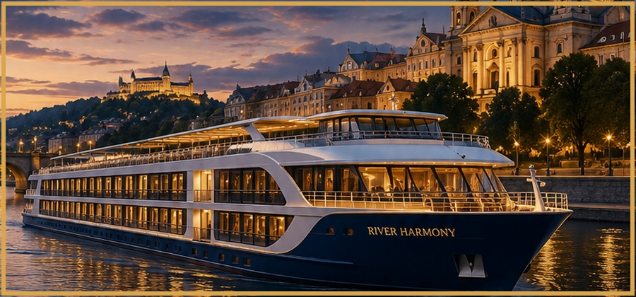
Mahé, Seychelles
━━━━━━━━━━━━━━━━━━━━━━━━━━━━━━━━
Período | Destino/Etapa | Resumo
Dia 1 | 1º DIA: MAHÉ | Chegada em Mahé e traslado privativo ao hotel para acomodação por 5 noites, com meia pensão.
Dia 2 | 2º AO 5º DIA: MAHÉ | Dias livres para atividades independentes ou para relaxar no hotel.
6º DIA: MAHÉ | Retorno | Após o café da manhã no hotel, traslado privativo ao aeroporto de Mahé.
 | Retorno /
 | / Ankara

Avani+ Barbarons Seychelles Resort
━━━━━━━━━━━━━━━━━━━━━━━━━━━━━━━━
Resort à Beira-Mar  Na costa oeste de Mahé, com acesso direto à praia, piscina e estrutura moderna. | Praias Cristalinas  Areia branca e águas cristalinas no cenário tropical do Oceano Índico.
Atividades e Lazer  Esportes aquáticos, yoga, meditação, aulas de culinária e passeios ao parque marinho. | 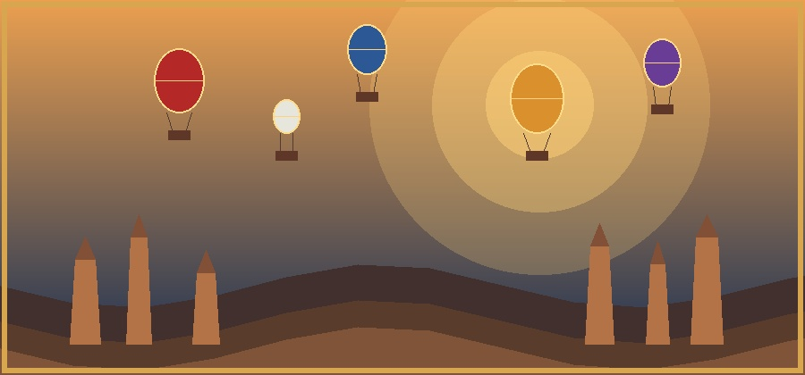  encantadora  Paisagens inesquecíveis e uma das regiões mais desejadas da .

Roteiro com Suporte Especializado
━━━━━━━━━━━━━━━━━━━━━━━━━━━━━━━━
Planejamento  Organização completa para uma experiência tranquila e inesquecível. | Experiência internacional  Seychelles é um dos destinos mais exclusivos e preservados do mundo.
Observação Importante  Não recomendado nos meses: final de novembro, dezembro, janeiro e fevereiro. | Acomodações  Garden Terrace, Ocean View, Beach View, Ocean Suite e Beach Access Pool Suite disponíveis.
O que inclui  5 noites com meia pensão, traslados privativos e kit de viagem. | Código: Y102  Ilhas Seychelles: Avani+ Barbarons Seychelles
FALE CONOSCO E DESCUBRA SEU PRÓXIMO DESTINO
www.tsvdestinosinternacionais.com
TSV Destinos Internacionais
Conectando pessoas ao mundo.

